
INFORME TÉCNICO DE FISCALIZACIÓN AMBIENTAL

Fiscalización Ambiental

PLANTA RECUPERADORA DE POLIETILENO

DFZ-2018-1453-IX-RCA

 | Nombre | Firma
Aprobado | LUIS MUÑOZ F.
Elaborado | DIEGO MALDONADO B.

Contenido

1 RESUMEN. 2
2 IDENTIFICACIÓN DE LA UNIDAD FISCALIZABLE. 3
3 INSTRUMENTOS DE CARÁCTER AMBIENTAL FISCALIZADOS. 6
4 ANTECEDENTES DE LA ACTIVIDAD DE FISCALIZACIÓN. 6
5 HECHOS CONSTATADOS. 10
6 CONCLUSIONES. 16
7 ANEXOS 18

RESUMEN.

El presente documento da cuenta de los resultados de las actividades de fiscalización ambiental realizada por la Superintendencia del Medio Ambiente (SMA) junto a la Secretaría Regional Ministerial (SEREMI) de Salud a la unidad fiscalizable “Planta Recuperadora de Polietileno”, localizada en la comuna de Padre Las Casas, Región de La Araucanía. La actividad de inspección fue desarrollada durante el día 23 de agosto del 2018 (ver Anexo 1, Acta de inspección).

El proyecto “Planta Recuperadora de Polietileno” cuenta con la Resolución Exenta N° 24 del 23 de febrero del 2011 de la Comisión de Evaluación de la Región de La Araucanía, en la cual se califica favorablemente la Declaración de Impacto Ambiental. De acuerdo a lo presentado en el Sistema de Evaluación de Impacto Ambiental, el proyecto contempla la recuperación del plástico (rollos, bolsas y tubos de baja y alta densidad) a partir de saldos y/o excedentes de plásticos provenientes como materia prima de diferentes empresas y campañas, para la fabricación de pellet de polietileno, que posteriormente es comercializado para la fabricación de productos plásticos, como bolsas, mangas y otros productos.

Las materias relevantes objeto de la fiscalización incluyeron: Control de emisiones atmosféricas; Condiciones de saneamiento básico; Manejo de aguas lluvias; Manejo de Residuos Industriales Líquidos (Riles); y Verificación de estado del proyecto. No obstante, debido a que a la fecha de la inspección ambiental el proyecto se encontraba en una etapa de abandono, no fue posible la fiscalización de todas las materias ambientales planificadas para la etapa de operación.

Entre los hechos constatados que representan hallazgos se encuentran: (i) Se constata el acopio de residuos peligrosos (envases plasticos de plaguicidas) a la intemperie, además se observa durante el recorrido de la inspección la disposición de diversos residuos (chatarras, contenedores, bolsas plásticas, etc.) a la intemperie y al interior de las bodegas en pisos, paredes y techo, los cuales generan un foco de insalubridad. (ii) El titular no entrega la información solicitada por la SMA en el acta de inspección, siendo posteriormente, reiterado el requerimiento de información a través de la Res. EX. ORA N° 02/2018 de la SMA, la falta de esta información y la falta de colaboración al proceso de fiscalización de la SMA, no permite conocer cómo se realizará la etapa de abandono final del proyecto, y con ello poder verificar el manejo adecuado de los residuos y el control de vectores sanitarios en la planta.

IDENTIFICACIÓN DE LA UNIDAD FISCALIZABLE.

Antecedentes Generales.

Identificación de la Unidad Fiscalizable:  Planta Recuperadora de Polietileno. | Estado operacional de la Unidad Fiscalizable:  En etapa de cierre/abandono.
Región:  La Araucanía. | Ubicación específica de la unidad fiscalizable:  Ruta 5 Sur, Km 675, Padre Las Casas.
Provincia:
Cautín.
Comuna:
Padre Las Casas.
Titular(es) de la unidad fiscalizable:  Recuperadora Reciplas Ltda. | RUT o RUN:  76.246.460-8
Domicilio titular(es):  Ruta 5 Sur, Km 675, Padre Las Casas. | Correo electrónico:  asistenteventas@aquaplas.cl
Domicilio titular(es):  Ruta 5 Sur, Km 675, Padre Las Casas. | Teléfono:  45-2972200
Identificación representante(s) legal(es):  Víctor Bórquez Valdebenito. | RUT o RUN:  10.883.675-K
Domicilio representante(s) legal(es):  San Martín N° 0721, Temuco. | Correo electrónico:  asistenteventas@aquaplas.cl
Teléfono:
45-2972200

Ubicación y Layout.

Figura 1. Mapa de ubicación local, Planta Recuperadora de Polietileno, comuna de Padre Las Casas, Región de La Araucanía (Fuente: NEPAssist, 2018).

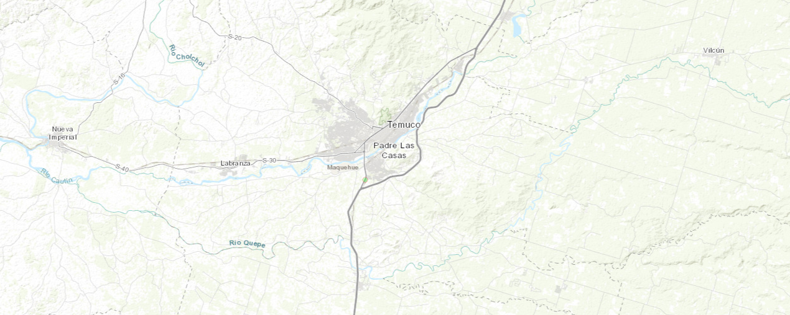
Planta Recuperadora de Polietileno
Padre Las Casas
Coordenadas UTM de referencia: WGS84 | Huso: 18S | UTM N: 5.705.246 m | UTM E: 707.809 m
Ruta de acceso: Desde Temuco dirigirse en dirección sur hacia Padre Las Casas, por la Ruta 5 Sur, a la altura del Km 675, se accede a la Planta de Recuperadora de Polietileno desde la misma ruta 5 Sur. La planta cuenta con letreros informativos que permiten su identificación.

Figura 2. Layout del proyecto Planta Recuperadora de Polietileno de Padre Las Casas (Fuente: Elaboración propia, Google Earth, 2018).
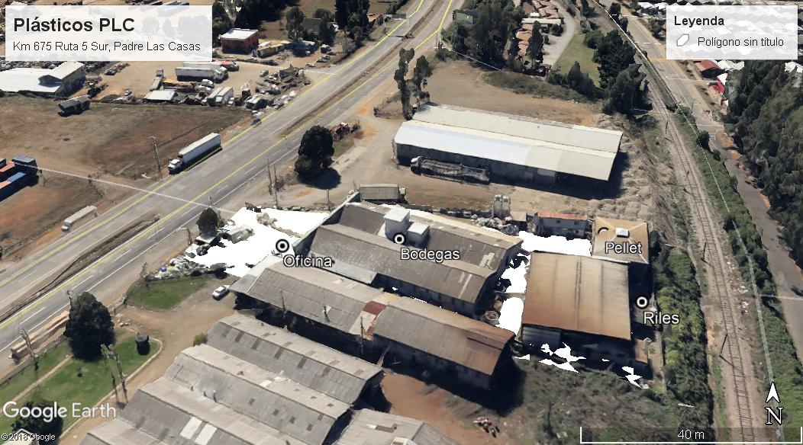

INSTRUMENTOS DE CARÁCTER AMBIENTAL FISCALIZADOS.

Identificación de Instrumentos de Carácter Ambiental fiscalizados.

N° | Tipo de instrumento | N°/  Descripción | Fecha | Comisión/ Institución | Título | Comentarios
1 | RCA | 24 | 23/02/2011 | Comisión de Evaluación Región de La Araucanía. | Planta Recuperadora de Polietileno. | Sin pertinencias.

ANTECEDENTES DE LA ACTIVIDAD DE FISCALIZACIÓN.

Motivo de la Actividad de Fiscalización.

Motivo |  | Descripción
X | Programada | Res. Ex. N°1524/2017 SMA, Fija Programa y Subprogramas de fiscalización ambiental de Resoluciones de Calificación Ambiental para el año 2018.
X | No programada | X | Denuncia
X | No programada | - | Autodenuncia
X | No programada | - | De Oficio
X | No programada | - | Otro
X | No programada | Detalles: Cuenta con dos denuncias presentadas en el año 2015 en la SMA, las cuales fueron registradas con códigos ID 225-2015 y 226-2015, en estas denuncias se reclama las emanaciones de olores provenientes de la planta que afectan al vecindario aledaño a la planta.  La denuncia 225-2015, fue derivada a través de un Sumario Sanitario cursado por la SEREMI de Salud Región de La Araucanía, estos antecedentes fueron enviados a la División de Sanción y Cumplimiento de la SMA por medio del Oficio MZS N° 161 del 13 de abril del 2016 (Anexo 2).  Respecto a estas denuncias, debido a que la planta no se encuentra en operación, no es posible verificar las medidas adoptadas para el control en la generación de olores de la planta. Por lo anterior, no es posible analizar las materias denunciadas.

Materia Específica Objeto de la Fiscalización Ambiental.

- Control de emisiones atmosféricas.
- Condiciones de saneamiento básico.
- Manejo de aguas residuales.
- Manejo de aguas lluvias.
- Verificación de estado del proyecto.

Nota: Debido a que el proyecto se encuentra en etapa de abandono y no en operación, como tenía entendido la SMA, no fue posible fiscalizar la totalidad de las materias ambientales planificadas.

Aspectos relativos a la ejecución de la Inspección Ambiental.

Ejecución de la inspección.

Fecha de realización:  23 de agosto del 2018. | Hora de inicio:  10:35 h |  | Hora de finalización:  12:10 h
Fiscalizador encargado de la actividad:  Diego Maldonado Bravo. |  |  | Órgano:  SMA
Fiscalizador encargado de la actividad:  Rodrigo Ercoli Zuñiga.  Pablo Cabezas Del Campo. |  |  | Órgano:  SEREMI de Salud Región de La Araucanía.
Existió oposición al ingreso: No. |  | Existió auxilio de fuerza pública: No.
Existió colaboración por parte de los fiscalizados: Si. |  | Existió trato respetuoso y deferente: Si.
Entrega de antecedentes solicitados: No. |  | Entrega de acta: Si (Anexo 1).
Observaciones: El proyecto se encontraba en etapa de abandono, no obstante, se realiza un recorrido por planta de acuerdo a lo planificado por la SMA.

Esquema de recorrido.

Figura 3. Recorrido realizado durante la inspección ambiental del día 23 de agosto del 2018 en Planta Recuperadora de Polietileno, Padre Las Casas (Fuente: Elaboración SMA, Google Earth, 2018).

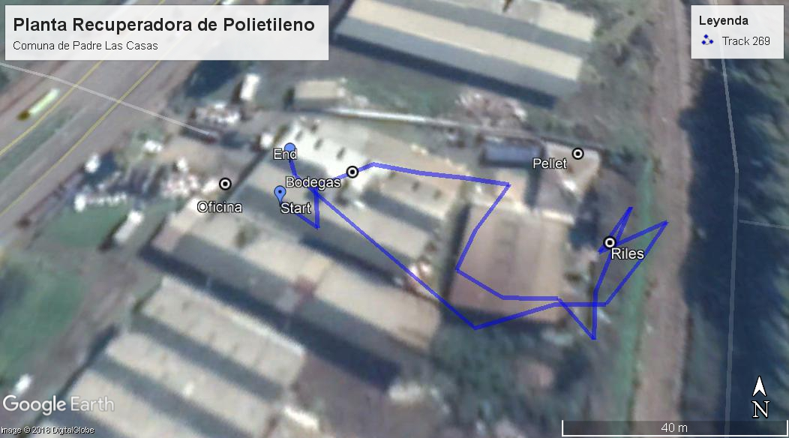

Estaciones inspeccionadas.

N° de estación | Nombre/ Descripción de estación
1 | Oficina.  Lugar en donde se realiza la reunión informativa entre el equipo fiscalizador y la Sra. Yoselin Carrasco, Jefa sucursal Maxservice. Al momento de la inspección se encontraba personal de la empresa Maxservices trabajando en las oficinas y en bodegas.
2 | Interior de Planta.  Sectores en donde ubican las oficinas administrativas, bodegas de almacenamiento, áreas de producción, principalmente. En el interior de las bodegas, se puede observar la desmantelación de las maquinarias del proceso de recuperación de polietileno y de fabricación de pellet, también, se observa el acopio de materiales, productos de polietileno y de distintos residuos, en las distintas zonas de las bodegas, tanto en el interior de las bodegas, como al exterior de estas.
3 | Planta Riles.  Sector ubicado al lado este del recinto de la planta que colinda con una línea férrea. La planta de Riles está conformada por una serie de tuberías, estanques sobre suelo, piscinas de decantación, sistemas de bombeo y otros, que servían para la recirculación y tratamiento de las aguas residuales del proceso de la planta.

Revisión Documental.

Documentos Revisados.

ID | Nombre del documento revisado | Origen/ Fuente | Organismo encomendado | Observaciones
1 | Acta de inspección de la SMA del 23 de agosto del 2018 (Anexo 1). | SMA y SEREMI de Salud. | SMA. | Mediante el acta de inspección de la SMA (Anexo 1), se solicita información al titular, sobre los siguiente:  - Presentar documentación que acredite haber informado sobre el inicio de la etapa de cierre del proyecto con RCA N° 24/2011.  - Presentar certificados de control de vectores sanitarios del año 2018.  - Informar sobre el manejo de los residuos que se deben retirar desde la planta. Indicar la disposición final que tendrán estos residuos.  - Presentar cronograma que indique las distintas etapas de abandono del proyecto.  Esta información no fue entregada a la SMA por parte del titular.
2 | Res. Ex.- ORA N° 2 de la SMA de fecha 19 de octubre del 2018 (Anexo 3). | SMA. | SMA. | Por medio de la Res. Ex. ORA N° 02/2018 de la SMA, se reitera al Sr. Víctor Bórquez Valdebenito, titular de la RCA N° 24/2011, la entrega de la misma información solicitada en el acta de inspección y señalada anteriormente.  Por su parte, el titular hace caso omiso al requerimiento de información de la SMA, no entregando ninguna respuesta.

HECHOS CONSTATADOS.

Condiciones de saneamiento básico.

Número de hecho constatado: 1. | Estación N°: 2.
Documentación Revisada:
- Requerimiento de información SMA, Res. Ex. ORA N° 2 de la SMA de fecha 19 de octubre del 2018 (Anexo 3).

Exigencia (s):

RCA N°24/2011, Considerando 3.2:
“3.2. Descripción del proyecto […]
El suministro de materia prima (plástico-scrap), lo realizarán Microempresarios que cuentan con autorización para desarrollar tal actividad, los que recuperan material proveniente de varias comunas, entre ellas Temuco y Padre Las Casas; se destaca que este material en ningún caso viene contaminado con residuos de tipo peligroso. El proceso de la Planta Recuperadora de Polietileno, consiste en la recuperación de saldos y excedentes de bolsas y rollos de polietileno proveniente de diferentes empresas, en su calidad de saldo y excedente”.

RCA N° 24/2011, Considerando 3.5:
“Olores, Plagas y Vectores: El proceso no genera olores debido a que la temperatura de trabajo en el proceso de extrusión no produce la descomposición del polietileno baja densidad, por lo tanto, no hay generaciones de humos y menos de olores.
Para el control de plagas y vectores, se cuenta con una empresa debidamente autorizada por la Autoridad Sanitaria, la que se encargará en forma periódica de hacer las sanitizaciones, desinsectación y desratización de todas las dependencias de la empresa y de acuerdo a lo anterior, se llevará registro cabal de los controles efectuados”.

RCA N° 24/2011, Considerando 3.5:
“Residuos Líquidos.
El proceso productivo no utilizará agua como materia prima. El agua se utilizará en un circuito cerrado de enfriamiento, no generándose residuos líquidos que sean descargados a algún cuerpo receptor o infiltrados en el recinto.
Residuos Sólidos
La planta generará Residuos Sólidos asimilables a domésticos que son depositados en recipientes comunes existentes en cada área, los tarros de basura son de material plástico, lavables y poseen una tapa que evita el ingreso de vectores sanitarios a su interior. El Sector Administrativo cuenta con papeleros. Luego, los desechos se almacenan en bolsas que son retiradas por la Municipalidad de Padre Las Casas tres veces por semana”.

RCA N° 24/2011, Considerando 4:
“4. Que, en relación con el cumplimiento de la normativa ambiental aplicable al proyecto "Planta Recuperadora de Polietileno " y sobre la base de los antecedentes que constan en el expediente de evaluación, debe indicarse que la ejecución del proyecto cumple con: […]
- D.S. N° 594/00, del MINSAL. Reglamento sobre condiciones sanitarias y ambientales básicas en los lugares de trabajo. […]
- Decreto 148/03, del MINSAL. Reglamento sobre manejo de residuos peligrosos”.

RCA N° 24/2011, Considerando 7:
“7. Que, en el proceso de evaluación del proyecto, el cual consta en el expediente respectivo, el titular se ha comprometido voluntariamente a lo siguiente:
7.1. La empresa no comprará o adquirirá materia prima contaminada con productos químicos, grasas, aceites o cualquier residuo que se considere peligroso o inadecuado para el proceso.
7.2. Que durante toda la vida útil del proyecto, no se dispondrá materia prima a la intemperie”.

Resolución Exenta ORA N° 02/2018 SMA, Resuelvo Segundo.
“SEGUNDO. El Sr. Víctor Bórquez Valdebenito, deberá informar respecto al proyecto “Planta Recuperadora de Polietileno” ubicado en Km 675 de la Ruta 5 Sur, comuna de Padre Las Casas, región de La Araucanía, con documentación comprobable y suficiente, a esta Superintendencia lo siguiente:
- Presentar documentación que acredite haber informado al Servicio de Evaluación Ambiental sobre la etapa de cierre del proyecto aprobado con RCA N° 24/2011.
- Presentar certificados de control de vectores sanitarios del año 2018.
- Informar sobre el manejo de los residuos, que deben ser retirados desde la planta. Indicar la disposición final que tendrás estos residuos en sitios autorizados.
- Presentar cronograma que indique las distintas etapas de la fase de abandono del proyecto”.

Hecho (s):
- Se constata el acopio de materiales y residuos en exterior de bodegas en distintos sectores de la planta, incluso se observan envases plásticos de residuos peligrosos de tipo agroquímicos (plaguicidas), de los cuales algunos cuentan con rotulación de productos, tales como; INDAR FLO 30 FS (fungicida), BELCOCEL 750 (Fitoregulador), Sulfato de aluminio (Líquido corrosivo), IPE VAC Inmersion (vacuna de peces), entre otros. También, se observan envases que carecen de rotulación por lo que no es posible conocer su contenido y tipo de peligrosidad. Ver fotografía 1.
- Durante el recorrido se observan residuos de producción de polietileno (bolsas y pellet, principalmente) y chatarras acopiadas a la intemperie, lo que no se encuentran en algún tipo de contenedor. Ver fotografía 2.
- Se inspeccionan el interior de los galpones de producción constatándose la desmantelación de los equipos de producción (recuperación de polietileno), los cuales son acopiados en estas bodegas.
- Al interior de estas bodegas se observa gran cantidad de residuos, aguas estancadas y materiales y/o residuos acumulados en paredes y techos. Ver fotografías 3, 4 y 5.
- Sistema de residuos líquidos (Riles) se encuentra desconectado en sus componentes. Se observa la acumulación de aguas lluvias al interior de los estanques y cámaras de decantación que conformaban el sistema de Riles de la planta.
- Se observa en la parte externa de la planta por el lado este, colindante al cerco perimetral de la planta, la acumulación de residuos y pellet de polietileno sobre el suelo. Los residuos al exterior de la planta provienen de la planta, ya que se evidencia abundante pellet entre los residuos, los cuales son producidos en la planta. Fotografía 6.
- Se constata la instalación de trampas de control de roedores y logos de sanitización en distintas áreas de la planta.

Examen de la información:
- La existencia de residuos peligrosos (envases de plaguicidas) al interior de la planta, dan cuenta de una falta de control de ingreso de materiales contaminados con productos químicos, lo cual había sido indicado como un compromiso ambiental voluntario por parte del titular.
- Por medio del acta de inspección de fecha 23 de agosto del 2018 (Anexo 1) y posteriormente, a través de la Res. Ex. ORA N° 2 de la SMA de fecha 19 de octubre del 2018 (Anexo 3), se solicita al titular presentar los certificados de la empresa encargada del control de vectores sanitarios y referirse al manejo de los residuos generados en la planta, en especial acreditar que la eliminación de estos residuos se realice a través de empresas autorizadas para ello.
- No obstante, el titular no da respuesta y no entrega la documentación requerida por la SMA.
- Ante la falta de los antecedentes solicitados por la SMA, se puede inferir lo siguiente:
- No hay evidencia que se realice un control de vectores periódico y mediante una empresa autorizada.
- No es posible corroborar si la eliminación de los residuos que se disponen en la planta se realiza a través de empresas autorizadas, tener presente que durante la inspección se constataron residuos peligrosos.
- Se desconoce el destino final de los residuos líquidos generados en el sistema de recirculación del proceso de lavado de materiales.
- Dada la abundante cantidad de residuos dispuestos en los distintos sectores de la planta, incluso en su exterior (lado este), existe un riego que se genere un foco de insalubridad en la planta, lo que provoque la proliferación de plagas en la planta y sus cercanías.

Registros
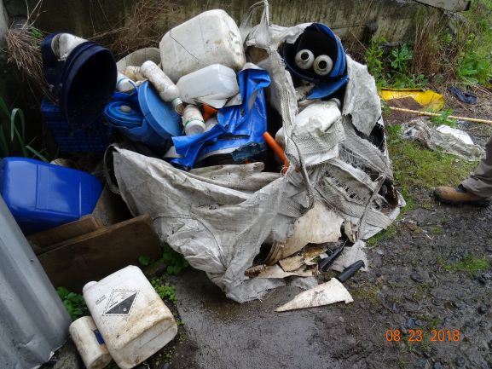 |  | 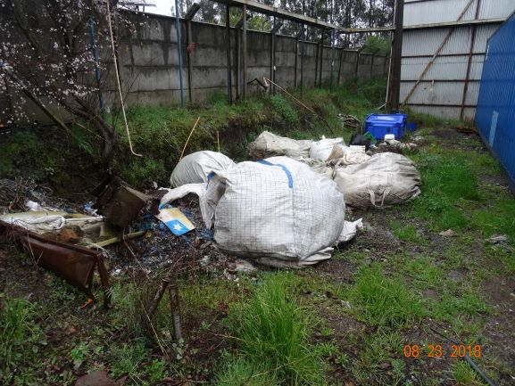
Fotografía 1. | Fecha: 23/08/2018 | Fotografía 2. | Fecha: 23/08/2018
Descripción del medio de prueba: Se muestra el acopio a la intemperie de residuos peligrosos (envases plásticos de productos agroquímicos y plaguicidas) en la planta. |  | Descripción del medio de prueba: En la fotografía se puede observar uno de los sectores en donde se dispone sobre el suelo de residuos y chatarras en la planta.
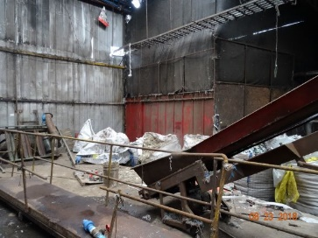 |  | 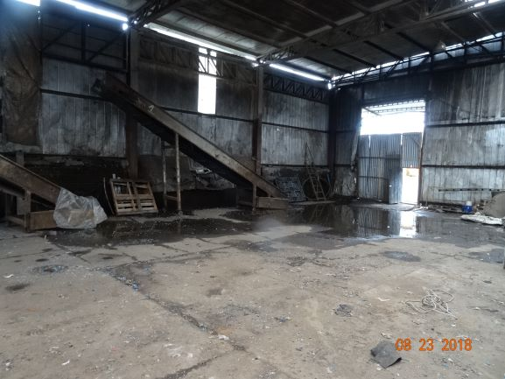
Fotografía 3. | Fecha: 23/08/2018 | Fotografía 4. | Fecha: 23/08/2018
Descripción del medio de prueba: Interior del galpón en donde se realizaba el lavado del material de forma previa a la etapa de pelletizado. Se puede observar sacos con materiales para reciclar polietileno. |  | Descripción del medio de prueba: Galpón de lavado en donde se puede observar la acumulación de aguas y acumulación de distintos materiales al interior de este galpón.
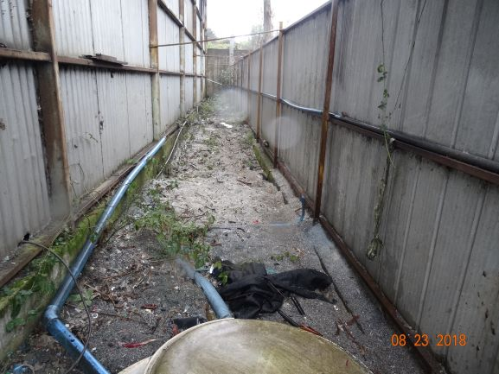 |  | 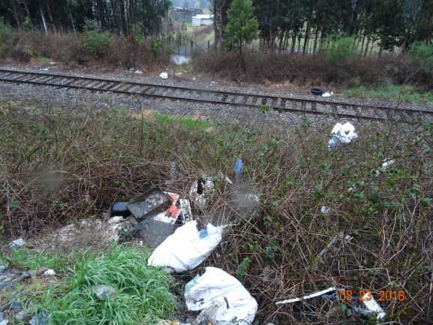
Fotografía 5. | Fecha: 23/08/2018 | Fotografía 6. | Fecha: 23/08/2018
Descripción del medio de prueba: En esta fotografía se muestra el cerco perimetral (lado derecho de la imagen) del lado este de la planta, en este lugar se ubican unas tuberías que conducen los residuos líquidos al sistema de recirculación. El suelo de este sector se encuentra recubierto por pellet de color azul. |  | Descripción del medio de prueba: En esta fotografía se observa la disposición de residuos provenientes de la planta recuperadora de polietileno fuera del cerco perimetral por el lado este que colinda con la línea férrea. En la flecha azul se indica restos de pellet, los cuales eran producidos en la planta.

Verificación del estado de ejecución del proyecto.

Número de hecho constatado: 2 | Estación N°: 1, 2 y 3.
Documentación Revisada:
- Requerimiento de información SMA, Res. Ex. ORA N° 2 de la SMA de fecha 19 de octubre del 2018 (Anexo 3).

Exigencia (s):

RCA N°24/2011, Considerando 3.2:
“3.2. Descripción del proyecto
Plásticos Austral Ltda., con su proyecto “Planta Recuperadora de Plástico”, contempla la recuperación del polietileno (rollos, bolsas y tubos de baja y alta densidad) a partir de saldos y/o excedentes de plásticos provenientes como materia prima de diferentes empresas y campañas, para la fabricación de pelet de polietileno, que posteriormente es comercializado para la fabricación de productos plásticos, como bolsas, mangas y otros productos.
El suministro de materia prima (plástico-scrap), lo realizarán Microempresarios que cuentan con autorización para desarrollar tal actividad, los que recuperan material proveniente de varias comunas, entre ellas Temuco y Padre Las Casas; se destaca que este material en ningún caso viene contaminado con residuos de tipo peligroso. El proceso de la Planta Recuperadora de Polietileno, consiste en la recuperación de saldos y excedentes de bolsas y rollos de polietileno proveniente de diferentes empresas, en su calidad de saldo y excedente.
Se utilizarán las dependencias e instalaciones existentes, no considerando construcción alguna. La Planta Recuperadora utilizará las mismas instalaciones que usaron las actividades antes allí localizadas, con mejoras importantes en materias de seguridad, aislamiento acústico, sistemas de recirculación de agua entre otros”.

RCA N°24/2011, Resuelve 5:
“5°. Que, con el objeto de dar adecuado seguimiento a la ejecución del proyecto, el titular deberá informar al Servicio de Evaluación Ambiental de la Región de La Araucanía, al menos con una semana de anticipación, el inicio de cada una de las etapas o fases del proyecto, de acuerdo a lo indicado en la descripción del mismo.
Además, deberá colaborar con el desarrollo de las actividades de fiscalización de los Órganos del Estado con competencia ambiental en cada una de las etapas del proyecto, permitiendo su acceso a las diferentes partes y componentes, cuando éstos lo soliciten y facilitando la información y documentación que éstos requieran para el buen desempeño de sus funciones”.

Ley 20.417, articulo 3, letra e:
“e) Requerir de los sujetos sometidos a su fiscalización y de los organismos sectoriales que cumplan labores de fiscalización ambiental, las informaciones y datos que sean necesarios para el debido cumplimiento de sus funciones, de conformidad a lo señalado en la presente ley”.

DIA RCA N° 24/2011, página 32:
“VII. DESCRIPCIÓN DE LA ETAPA DE ABANDONO DEL PROYECTO.
El presente proyecto no considera etapa de abandono; en atención de realizar acciones de desmantelamiento de instalaciones”.

Resolución Exenta ORA N° 02/2018 SMA, Resuelvo Segundo.
“SEGUNDO. El Sr. Víctor Bórquez Valdebenito, deberá informar respecto al proyecto “Planta Recuperadora de Polietileno” ubicado en Km 675 de la Ruta 5 Sur, comuna de Padre Las Casas, región de La Araucanía, con documentación comprobable y suficiente, a esta Superintendencia lo siguiente:
- Presentar documentación que acredite haber informado al Servicio de Evaluación Ambiental sobre la etapa de cierre del proyecto aprobado con RCA N° 24/2011.
- Presentar certificados de control de vectores sanitarios del año 2018.
- Informar sobre el manejo de los residuos, que deben ser retirados desde la planta. Indicar la disposición final que tendrás estos residuos en sitios autorizados.
- Presentar cronograma que indique las distintas etapas de la fase de abandono del proyecto”.

Hecho (s):
- En reunión informativa en oficina de la Planta Recuperadora de Polietileno, con la Sra. Yoselin Carrasco, Jefa sucursal Maxservice, se informa a los fiscalizadores que la planta no está operativa desde hace un año y medio aprox. (febrero del 2017), también agrega, que se han vendido algunos equipos como lavadoras y equipos de producción.
- La Sra. Carrasco señala que en la actualidad se utiliza el galpón principal de la planta para el almacenamiento de distintos productos, principalmente materiales de construcción de polietileno que provienen de distintos distribuidores.
- De forma posterior a la reunión, se procede a realizar una inspección al interior de la planta, en bodegas y áreas de producción.
- Se observa al interior del galpón principal (colindante a la oficina) el acopio de distintos materiales de construcción. Al momento de la inspección se observa un camión en labores de descarga de materiales hacia este galpón. Ver fotografía 7.
- En un galpón de la planta se observa un taller en donde se producen suelas de zapatos de seguridad. Al momento de la inspección hay dos trabajadores produciendo suelas. Ver fotografía 8.

Examen de la información.
- Ante la existencia de un taller de fabrica de suelas de zapatos de seguridad en una de las bodegas de la planta recuperadora de polietileno, se envía el Oficio ORA N° 99 del 20 de diciembre del 2018 de la SMA (Anexo 4) a la SEREMI de Salud, para que realice una fiscalización a este taller, con la finalidad de corroborar si cuenta con los permisos pertinentes y con las condiciones sanitarias y laborales para su funcionamiento. Tener presente que este taller no tiene relación con la planta aprobada con RCA N° 24/2011.
- El titular (Sr. Víctor Bórquez V.) no entrega la información solicitada por la SMA en el acta de inspección del día 23 de agosto del 2018, información que posteriormente fue requerida mediante la Res. EX. ORA N° 02 del 19 de octubre del 2018 de la SMA, entregándole un plazo de tres días hábiles para entregar la misma información requerida en el acta de inspección. No obstante, no hubo respuesta alguna por parte del titular.
- La falta de la información solicitada por la SMA, permite concluir e inferir lo siguiente:
- El titular no colabora con la actividad de fiscalización de la SMA, no facilitando información que permita el buen desempeño de las funciones del ente fiscalizador.
- El titular no acredita con documentación haber dado aviso a las autoridades ambientales, sobre el cese de la operación de la planta y el inicio de la etapa de abandono.
- La falta de un cronograma no permite conocer las fechas de las actividades pendientes de la etapa de cierre.

Registros
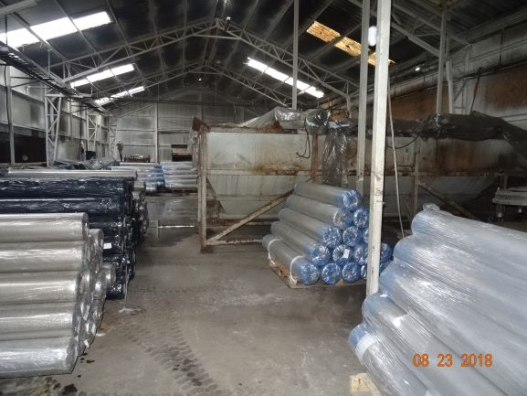 |  | 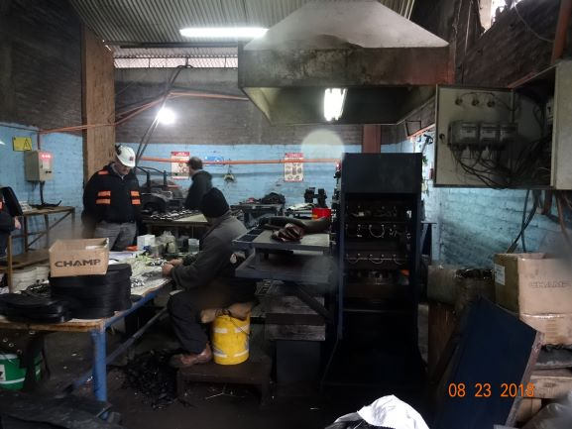
Fotografía 7. | Fecha: 23-08-2018 | Fotografía 8. | Fecha: 23-08-2018
Descripción del medio de prueba: Interior del galpón principal ubicado a un costado de la oficina. En la imagen se puede apreciar el acopio de distintos materiales los que se encuentran embalados, así como también, se alcanza a ver un equipo (señalado con flecha azul) que era antiguamente utilizado en el proceso de recuperación de polietileno. |  | Descripción del medio de prueba: En esta fotografía se observa el taller de fábrica de suelas, que se encuentra al interior de uno de los galpones de la planta.

CONCLUSIONES.

Los resultados de las actividades de fiscalización, asociados a la UF “Planta Recuperadora de Polietileno” ubicada en la comuna de Padre Las Casas, la cual cuenta con la RCA N° 24/2011 de la Comisión de Evaluación Región de La Araucanía, permitieron identificar ciertos hallazgos que se describen a continuación:

N° Hecho constatado | Materia específica objeto de la fiscalización ambiental. | Exigencia asociada | Hallazgo
5.1 | Condiciones de saneamiento básico. | Exigencia (s):  RCA N°24/2011, Considerando 3.2:  “3.2. Descripción del proyecto […]  El suministro de materia prima (plástico-scrap), lo realizarán Microempresarios que cuentan con autorización para desarrollar tal actividad, los que recuperan material proveniente de varias comunas, entre ellas Temuco y Padre Las Casas; se destaca que este material en ningún caso viene contaminado con residuos de tipo peligroso. El proceso de la Planta Recuperadora de Polietileno, consiste en la recuperación de saldos y excedentes de bolsas y rollos de polietileno proveniente de diferentes empresas, en su calidad de saldo y excedente”.  RCA N° 24/2011, Considerando 3.5:  “[…]  Para el control de plagas y vectores, se cuenta con una empresa debidamente autorizada por la Autoridad Sanitaria, la que se encargará en forma periódica de hacer las sanitizaciones, desinsectación y desratización de todas las dependencias de la empresa y de acuerdo a lo anterior, se llevará registro cabal de los controles efectuados”.  RCA N° 24/2011, Considerando 3.5:  “Residuos Líquidos.  El proceso productivo no utilizará agua como materia prima. El agua se utilizará en un circuito cerrado de enfriamiento, no generándose residuos líquidos que sean descargados a algún cuerpo receptor o infiltrados en el recinto.  Residuos Sólidos  La planta generará Residuos Sólidos asimilables a domésticos que son depositados en recipientes comunes existentes en cada área, los tarros de basura son de material plástico, lavables y poseen una tapa que evita el ingreso de vectores sanitarios a su interior. El Sector Administrativo cuenta con papeleros. Luego, los desechos se almacenan en bolsas que son retiradas por la Municipalidad de Padre Las Casas tres veces por semana”.  RCA N° 24/2011, Considerando 4:  “4. Que, en relación con el cumplimiento de la normativa ambiental aplicable al proyecto "Planta Recuperadora de Polietileno " y sobre la base de los antecedentes que constan en el expediente de evaluación, debe indicarse que la ejecución del proyecto cumple con: […]  - Decreto 148/03, del MINSAL. Reglamento sobre manejo de residuos peligrosos”.  RCA N° 24/2011, Considerando 7:  “7. Que, en el proceso de evaluación del proyecto, el cual consta en el expediente respectivo, el titular se ha comprometido voluntariamente a lo siguiente:  7.1. La empresa no comprará o adquirirá materia prima contaminada con productos químicos, grasas, aceites o cualquier residuo que se considere peligroso o inadecuado para el proceso.  7.2. Que durante toda la vida útil del proyecto, no se dispondrá materia prima a la intemperie”.  Resolución Exenta ORA N° 02/2018 SMA, Resuelvo Segundo.  “SEGUNDO. El Sr. Víctor Bórquez Valdebenito, deberá informar respecto al proyecto “Planta Recuperadora de Polietileno” ubicado en Km 675 de la Ruta 5 Sur, comuna de Padre Las Casas, región de La Araucanía, con documentación comprobable y suficiente, a esta Superintendencia lo siguiente:[..]  - Presentar certificados de control de vectores sanitarios del año 2018.  - Informar sobre el manejo de los residuos, que deben ser retirados desde la planta. Indicar la disposición final que tendrás estos residuos en sitios autorizados.  - Presentar cronograma que indique las distintas etapas de la fase de abandono del proyecto”. | Se constata el acopio de residuos peligrosos (envases de plaguicidas) a la intemperie, esto da cuenta de una falta de control de ingreso de materiales peligrosos a la planta.  Durante la inspección se observan abundantes residuos dispuestos fuera de contenedores en distintos sectores de la planta (a la intemperie y al interior de bodegas), incluso en paredes y techos de galpones, lo que genera un foco de insalubridad.  El titular no presenta información requerida por la SMA, respecto al manejo de residuos y control de vectores sanitarios, por ello, no es posible acreditar por parte del titular, que el control de vectores se realiza con empresas autorizadas y de forma periódica. Por otra parte, no es posible verificar que los residuos sean retirados de manera frecuente y a través de empresas autorizadas que permitan conocer la trazabilidad de estos residuos, incluidos los residuos peligrosos constatados durante la inspección del día 23 de agosto del 2018 y los residuos líquidos generados en el sistema de recirculación.
5.2 | Verificación del estado de ejecución del proyecto. | Exigencia (s):  RCA N°24/2011, Resuelve 5:  “5°. Que, con el objeto de dar adecuado seguimiento a la ejecución del proyecto, el titular deberá informar al Servicio de Evaluación Ambiental de la Región de La Araucanía, al menos con una semana de anticipación, el inicio de cada una de las etapas o fases del proyecto, de acuerdo a lo indicado en la descripción del mismo.  Además, deberá colaborar con el desarrollo de las actividades de fiscalización de los Órganos del Estado con competencia ambiental en cada una de las etapas del proyecto, permitiendo su acceso a las diferentes partes y componentes, cuando éstos lo soliciten y facilitando la información y documentación que éstos requieran para el buen desempeño de sus funciones”.  Ley 20.417, articulo 3, letra e:  “e) Requerir de los sujetos sometidos a su fiscalización y de los organismos sectoriales que cumplan labores de fiscalización ambiental, las informaciones y datos que sean necesarios para el debido cumplimiento de sus funciones, de conformidad a lo señalado en la presente ley”.  DIA RCA N° 24/2011, página 32:  “VII. DESCRIPCIÓN DE LA ETAPA DE ABANDONO DEL PROYECTO.  El presente proyecto no considera etapa de abandono; en atención de realizar acciones de desmantelamiento de instalaciones”.  Resolución Exenta ORA N° 02/2018 SMA, Resuelvo Segundo.  “SEGUNDO. El Sr. Víctor Bórquez Valdebenito, deberá informar respecto al proyecto “Planta Recuperadora de Polietileno” ubicado en Km 675 de la Ruta 5 Sur, comuna de Padre Las Casas, región de La Araucanía, con documentación comprobable y suficiente, a esta Superintendencia lo siguiente:  - Presentar documentación que acredite haber informado al Servicio de Evaluación Ambiental sobre la etapa de cierre del proyecto aprobado con RCA N° 24/2011.  - Presentar certificados de control de vectores sanitarios del año 2018.  - Informar sobre el manejo de los residuos, que deben ser retirados desde la planta. Indicar la disposición final que tendrás estos residuos en sitios autorizados.  - Presentar cronograma que indique las distintas etapas de la fase de abandono del proyecto”. | El titular hace caso omiso a lo solicitado en acta de inspección de fecha 23 de agosto del 2018 y en la Res. Ex. ORA N° 02 del 19 de octubre del 2018 de la SMA, por lo que no presenta colaboración con el procedimiento de fiscalización que lleva a cabo la SMA.  El titular no acredita haber informado a las autoridades ambientales la finalización de la etapa de operación e inicio de etapa de abandono.  Se observa la instalación y operación de una fabrica de suelas de zapatos de seguridad al interior de las dependencias de la planta, que no tienen relación con el proyecto aprobado mediante la RCA N° 24/2011.

ANEXOS

N° Anexo | Nombre Anexo
1 | Acta de inspección del 23 de agosto del 2018 de la SMA.
2 | Denuncias ID 225-2015 y 226-2015 presentadas en la SMA.
3 | Res. Ex. ORA N° 02 del 19 de octubre del 2018 de la SMA.
4 | Oficio ORA N° 99 del 20 de diciembre del 2018 de la SMA.

